GUÍA ESTUDIANTE PRIMERO PRIMARIA

Introducción

La presente guía de inglés facilita el aprendizaje de las cuatro habilidades del idioma (Incorpora actividades escritas, orales (juegos, música), de escucha (canciones, videos) y de lectura (historias, textos) a través de distintas estrategias y teniendo presente los diferentes estilos de aprendizaje.

El objetivo de esta guía, que ha sido elaborada dentro de la estrategia “En Casa Aprendemos” y de la alianza entre la Red de Voluntarios de Universidad de Antioquia “Working Together” y el equipo de Semilla Bilingüe de la Secretaría de Educación de Medellín, es ser una opción para que los docentes la incorporen dentro de las estrategias a desarrollar en sus Instituciones Educativas.

Para los grados de Transición y Básica Primaria se presentan guías, por grado, acordes con el nivel de cada estudiante y están diseñadas bajo el enfoque Aprendizaje Basado en Tareas donde los estudiantes tienen la posibilidad de explorar por medio de diversas actividades divertidas y significativas en su proceso de aprendizaje.

En esta guía que presentamos, te explicamos y te proponemos un paso a paso de cómo desarrollar la actividad en casa, y encontrarás anexo las fichas de trabajo que puedes imprimir.

Para este trabajo, te hacemos las siguientes recomendaciones:

- Lee bien las instrucciones de la guía, Working Together.
- Realiza las actividades con agrado.
- Utiliza los recursos que tienes a la mano, no es imposición hacer las actividades online.
- Si tienes dificultad para realizar una actividad pregúntale a tu profe.
- Crea un diccionario personal (puede ser gráfico) donde todos los días agregues frases o palabras aprendidas.
- Escucha música o ve películas en inglés para ir educando la habilidad de la escucha y mejorar tu entonación y pronunciación
- Visite el micrositio web de Secretaría de Educación de Medellín y selecciona la actividad que te sea de mayor agrado.
- Reta a tus amigos o familiares a responder algunas preguntas en inglés. ¡Tú puedes hacerlo!
- Puedes escribir y repetir títulos de canciones en inglés.

Para ti, padre de familia o acudiente, que acompañas el proceso formativo del estudiante, también queremos sugerirte algo.

- Procura acompañar constantemente el trabajo de tu hijo/a.
- No realices la actividad por él/ ella, no importa si el desarrollo de la actividad le toma más tiempo.
- Aprovecha esta oportunidad, para acercarte aún más al proceso de aprendizaje de tu hijo/a
- Valora y estimula constantemente el aprendizaje con palabras positivas como: “muy bien”, “ excelente trabajo”, “ lo haces súper bien”, “inténtalo nuevamente”, “ sé que eres capaz”, “lo lograrás”
- Si tienes alguna duda, pregúntale al maestro, con seguridad él/ella te orientará
- Dispón un espacio en la casa adecuado para el desarrollo de las actividades, ojalá iluminado, cómodo, libre de distracciones como el TV, personas hablando, o música.
- Ayuda a crear hábitos de estudio, establece momentos indicados para hacer tareas, para jugar y para descansar, es muy importante generar en ellos desde ya, hábitos saludables de estudio que fortalezcan la autonomía y la responsabilidad.
- Recuerda que si demuestras una buena actitud, crearás una buena actitud en el niño/niña.

Esperamos que estas guías sean un apoyo a tu proceso de aprendizaje y que disfrutes mucho realizar cada una de las actividades que te proponemos. Enjoy it!

1ro de Primaria  Name of the Activity: How do you feel today?  Título de la actividad: ¿Cómo te sientes hoy? | Time: 4 hours  Tiempo: 4 horas

Objectives: The learners will be able to recognize their feelings and emotions.
Objetivos: Los estudiantes estarán en capacidad de reconocer sus sentimientos y emociones.
Pre-tasks:  Pre-tareas:  Pre-task 1: Think about a character that you would like to have with you in this moment. The character can come from your imagination. Draw the character in the worksheet. You can use your favorite colors and draw the accessories you want. Give it a name. This character will be with you throughout all the activities that you will develop in the upcoming units.  Pre-tarea 1: Piensa en un personaje que quieras que esté contigo en estos momentos, puede ser un personaje de tu imaginación. Dibújala en la hoja de trabajo. Puedes colorear con tus colores preferidos, y dibujar los accesorios que desees. Escríbele un nombre. Este personaje te acompañará durante todas las actividades que realizarás en varias unidades de trabajo.  Pre-task 2: First, watch the video. Repeat the feelings and emotions along to the fun music track.  Then, look at the pictures and try to guess: How is the boy or girl feeling? Say the feeling aloud. Your parent (kid watcher) will tell whether you are right.  Pre-tarea 2: Primero, observa el video. Repite los sentimientos y emociones al compás de esta divertida música.  Después, mira las imágenes y trata de adivinar cómo se están sintiendo los niños y niñas. Di el sentimiento en voz alta. La persona que está estudiando contigo te dirá si has acertado.  Pre-task 3: Watch the video… Stand up! Sing, and act out the actions!  Pre-tarea 3: Mira el video… ¡Párate! ¡Canta e imita las acciones! | Materials:  Materiales:  Template: / Plantilla:  https://drive.google.com/open?id=1M0vquwhozHyF47TcD8-SwnRgtMz6PG09  Video: / Video: https://www.youtube.com/watch?v=zEk48QQSPo4  Pictures: / Imágenes: https://drive.google.com/open?id=17ufvmAowbKlprjYC-PpR4AQ53_M9RBSH  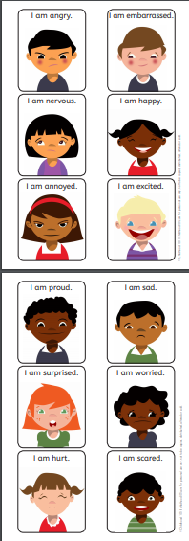  Video: / Video:  https://www.youtube.com/watch?v=eMOnyPxE_w8
Task: Look at the picture book and/or video. Identify how the characters are feeling?  Draw faces to the circles for how you feel when you listen to the video and/or story. Draw faces about how is your friend ____________ (write the name of your friend pre-task 1) feeling.  Tarea: Mira el libro de imágenes y/o el video (poner subtítulos en español y leerlos al niñ@). Identifica cómo se están sintiendo los personajes.  Dibuja rostros en los círculos de acuerdo a lo que tu sientes mientras te leen o ves el video. Cómo se está sintiendo tu nuevo amigo _____________________________ (escribe el nombre de tu amigo pre task 1)? | Materials: / Materiales:  Video coronavirus: / Video:  https://www.youtube.com/watch?v=MVvVTDhGqaA&t=48s  Picture book coronavirus English:  https://drive.google.com/open?id=1nfiX3wQG13PLFXc3-HmoIQJQm1sOll79  Libro de imágenes coronavirus en Español:  https://drive.google.com/open?id=1UWpUDFBy0Cc3SWIk-Yu-jL4ycYpLs9I-  Circles to draw the faces: / Círculos para dibujar caritas:  https://docs.google.com/document/d/1jBxfGAQoL-U7aR4zTC0UPCEc6rmV_NeNZbi6BKCaQ94/edit?usp=sharing  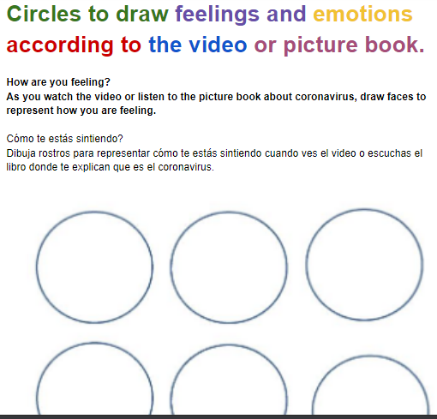
Post-tasks:  Extensiones de la tarea:  Post-task 1: Hello! Do you know your colors? First, watch the video, listen to the pronunciation and repeat after the guy, saying each color aloud. Second, look at the pictures and review the colors. After that, do the exercise; draw lines to match colors vocabulary.  Extensión de la tarea 1: ¡Hola! ¿Sabes los colores? Primero, mira el video, escucha la pronunciación y repite cada color en voz alta. Segundo, mira las imágenes y repasa los colores. Después, haz el ejercicio; dibuja líneas para unir los colores con sus palabras.  Post-task 2: What do you do when you are happy? When I’m happy, I laugh! Review vocabulary. Match the feelings to the actions.  Extensión de la tarea 2: ¿Qué haces cuando te sientes feliz? ¡Cuando yo me siento feliz, yo me río! Repasa el vocabulario. Une con una línea los sentimientos a las acciones.  Post-task 3: We can associate our feelings and emotions to colors. First, watch this video. Then, check the chart. Hmm, how do you feel today? Use your colors and draw the way you feel today and the color of that emotion.  Extensión de la tarea 3: Podemos asociar nuestros sentimientos y emociones a los colores. Primero, mira este video. Luego, mira esta gráfica. Ummm, ¿cómo te sientes hoy? Utiliza tus colores y dibuja cómo te sientes hoy y el color de esa emoción.  Post-task 4: Emotion wheel: Draw yourself feeling each emotion from the wheel. Draw objects that you relate to those feelings.  Use the wheel to tell your parents or caretakers how you are feeling everyday. Ask your parents or caretakers how they are feeling through the day. This wheel is a tool to talk about feelings and emotions with your family everyday and express situations that make you feel in a certain way.  Extensión de la tarea 4: La rueda de las emociones: Dibujate sintiendo las emociones que propone la rueda. Dibuja objetos que tu relaciones con esos sentimientos. Usa la rueda para decirle a tus padres o cuidadores como te estas sintiendo todos los días. Pregúntale a tus padres o cuidadores como se están sintiendo durante el día. Esta rueda es una herramienta para hablar sobre los sentimientos y emociones con tu familia todos los días y expresar situaciones que te hacen sentir de cierta manera. | Materials: / Materiales:  Video: / Video:  https://www.youtube.com/watch?v=qhOTU8_1Af4  Picture-Dictionary Poster ESL: / Afiche de diccionario visual ESL:  http://www.eslways.com/colors-1.html  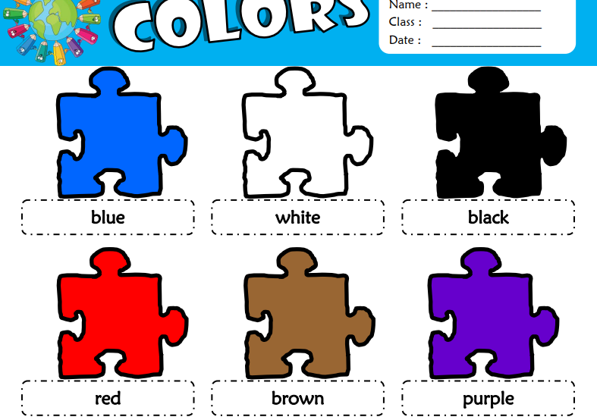  Color worksheet: / Hoja de Ejercicios sobre los colores:  http://www.eslways.com/colors-2.html  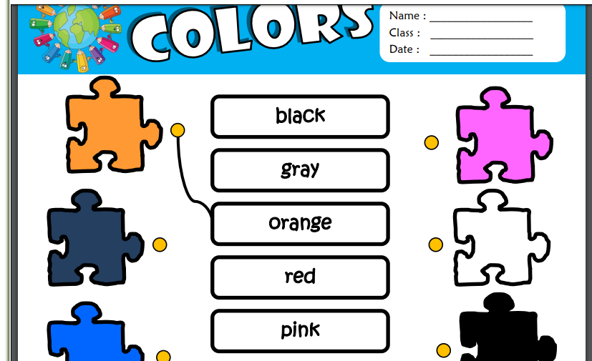  Feelings Worksheet / Hoja de Ejercicios sobre los sentimientos:  https://drive.google.com/open?id=1W5cm79e4y7LitDRRLjzrVUZ3n_RO4b56  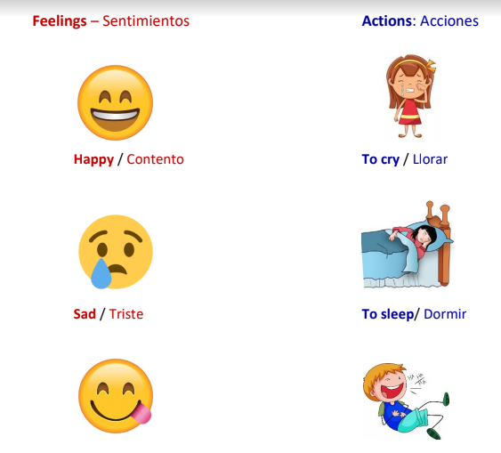  Video “Inside Out: Guessing the feelings:” / Video “Inside Out: Guessing the feelings”:  https://www.youtube.com/watch?v=dOkyKyVFnSs  Colorful Emotions Chart and Exercise: / Gráfica y Ejercicio de Emociones en Colores:  https://drive.google.com/open?id=1IYoH75rm_DIGQt06fOJZU7T_94y7erCK  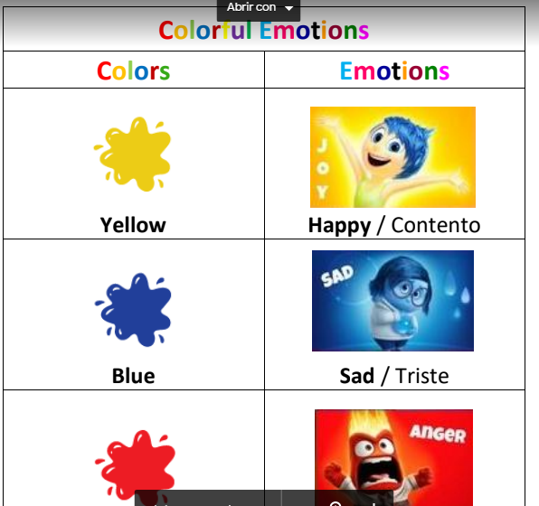  Emotion wheel:  https://drive.google.com/open?id=1Llb98HEYceHnzKJkMjtfbsWPhdU9K2xE  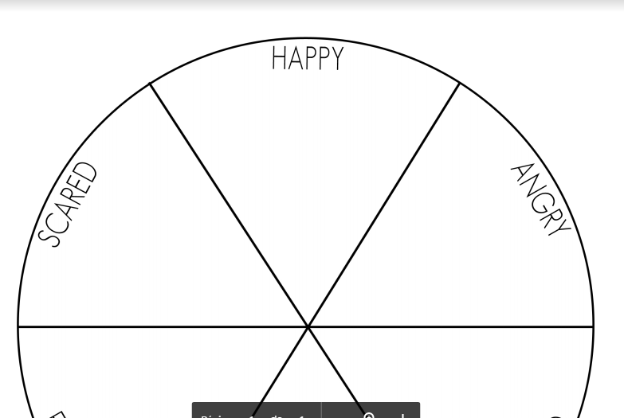
Outcomes: / Productos finales:
- Color worksheet: / Hoja de Ejercicios sobre los colores
- Feelings Worksheet / Hoja de Ejercicios sobre los sentimientos
- Colorful Emotions Chart and Exercise: / Gráfica y Ejercicio de Emociones en Colores
- Faces about feelings about the video or picture book about coronavirus/ Rostros sobre las emociones de acuerdo al video o el libro sobre coronavirus.
- Emotion wheel/ Rueda de las emociones.

Sources: / Referencias:
- Feelings and Emotions video by EFL Learning https://www.youtube.com/watch?v=zEk48QQSPo4
- Emotions guessing game from Childhood101 https://childhood101.com/
- Feelings and emotions song by Fun Kids English https://www.youtube.com/watch?v=eMOnyPxE_w8
- Learn colors chant video https://www.youtube.com/watch?v=qhOTU8_1Af4
- Colors Picture Dictionary from ESL Worksheets for Kids http://www.eslways.com/colors-1.html
- Colors matching exercise from ESL Worksheets for Kids http://www.eslways.com/colors-2.html
- Inside out: guessing the feelings video https://www.youtube.com/watch?v=dOkyKyVFnSs
- Colorful Emotions Chart and Exercise https://drive.google.com/open?id=1IYoH75rm_DIGQt06fOJZU7T_94y7erCK
- Emotion wheel https://drive.google.com/open?id=1XHzyRiw28LjksXpoeD7Ls8Bp8nQN6Mf6

Prepared by: Marta Isabel Barrientos Moncada and Mónica María Montoya Guerra
Preparado por: Marta Isabel Barrientos Moncada y Mónica María Montoya Guerra

